温馨提示：
此题库为Word版，请按住Ctrl,滑动鼠标滚轴，调节合适的观看比例，关闭Word文档返回原板块。
考点5 函数的单调性与最值、
函数的奇偶性与周期性
一、选择题
1.(2015·浙江高考文科·T8)设实数a,b,t满足|a+1|=|sin b|=t ( )
A.若t确定,则b²唯一确定
B.若t确定,则a²+2a唯一确定
C.若t确定,则sin 唯一确定
D.若t确定,则a²+a唯一确定
【解题指南】在式子的两边同时平方,根据函数的性质判断.
【解析】选B.因为|a+1|=|sin b|=t,所以(a+1)²=sin²b=t²,所以a²+2a=t²-1,故当t确定时,t²-1确定,所以a²+2a唯一确定.
2. (2015·广东高考理科·T3)下列函数中,既不是奇函数,也不是偶函数的是 ( )
A.y=x+e^{x} B.y=x+
C.y=2^{x}+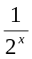 D.y=
【解题指南】先求出函数的定义域,再利用f(-x)与f的关系判断奇偶性.
【解析】选A. 函数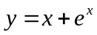定义域为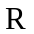，关于原点对称，因为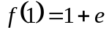 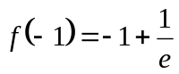，所以函数既不是奇函数，也不是偶函数；
函数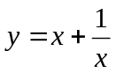的定义域为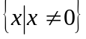，关于原点对称，因为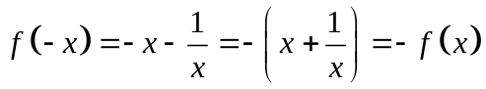，所以函数是奇函数；
函数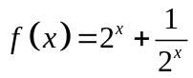的定义域为，关于原点对称，因为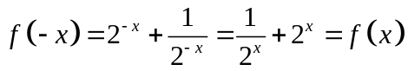，所以函数是偶函数；
函数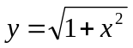的定义域为，关于原点对称，因为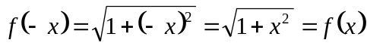，所以函数是偶函数．
3. (2015·广东高考文科·T3)下列函数中,既不是奇函数,也不是偶函数的是 ( )
A.y=x²+sinx B.y=x²-cosx
C.y=2^{x}+ D.y=x+sin2x
【解题指南】先求出函数的定义域,再利用f与f的关系判断奇偶性.
【解析】选A. 函数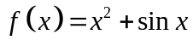的定义域为，关于原点对称，
因为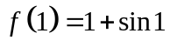， 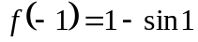，
所以函数既不是奇函数，也不是偶函数；
函数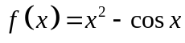的定义域为，关于原点对称，
因为，
所以函数是偶函数；函数的定义域为，关于原点对称，因为，
所以函数是偶函数；函数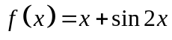的定义域为，关于原点对称，因为，
所以函数是奇函数．
4. (2015·北京高考文科·T3)下列函数中为偶函数的是 ( )
A.y=x²sinx B.y=x²cosx
C.y=|lnx| D.y=2^{x}
【解析】选B.选项A,f(-x)=(-x)²sin(-x)
=-x²sinx=-f(x),所以为奇函数;
选项B,f(-x)=(-x)²cos(-x)=x²cosx=f(x),所以为偶函数;
选项C,非奇非偶函数;选项D非奇非偶函数.
5.(2015·山东高考文科·T8)若函数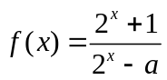是奇函数,则使f(x)>3成立的x的取值范围为 ( )
A.(-∞,-1) B.(-1,0)
C.(0,1) D.(1,+∞)
【解题指南】先利用f(-x)=-f(x)求出参数a,再解不等式f(x)>3.
【解析】选C.函数f(x)是奇函数,所以对于定义域内的x都有f(x)+f(-x)=0,化简得(1-a)(2^{x}-1)=0,所以a=1. 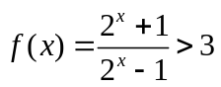，化简得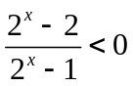f所以1<2^{x}<2,即0<x<1.
6.(2015·福建高考理科·T2) 下列函数为奇函数的是( )
A．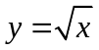 B．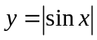 C．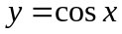 D．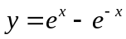
【解题指南】利用奇偶性的定义判断.
【解析】选D.
选项 | 具体分析 | 结论
A | 定义域为{x|x≥0},不关于原点对称 | 非奇非偶函数
B | f(-x)=|sin(-x)|=|sinx|=f(x) | 偶函数
C | f(-x)=cos(-x)=cosx=f(x) | 偶函数
D | f(-x)=e^{-x}-e^{x}=-f(x) | 奇函数
7.(2015·福建高考文科·T3)下列函数为奇函数的是 ( )
A.y= B.y=|sinx|
C.y=cosx D.y=e^{x}-e^{-x}
【解题指南】利用奇偶性的定义判断.
【解析】选D.
选项 | 具体分析 | 结论
A | 定义域为{x|x≥0},不关于原点对称 | 非奇非  偶函数
B | f(-x)=|sin(-x)|=|sinx|=f(x) | 偶函数
C | f(-x)=cos(-x)=cosx  =f(x) | 偶函数
D | f(-x)=e^{-x}-e^{x}=-f(x) | 奇函数
8. (2015·陕西高考文科·T9)设f(x)=x-sinx,则f(x) ( )
A.既是奇函数又是减函数
B.既是奇函数又是增函数
C.是有零点的减函数
D.是没有零点的奇函数
【解题指南】利用函数的奇偶性及函数的增减性可作出判断.
【解析】选B.f(x)的定义域为R且关于原点对称,
又f(x)=x-sinx⇒f(-x)
=(-x)-sin(-x)=-x+sinx=-(x-sinx)
=-f(x),
所以f(x)是奇函数;
f'(x)=1-cosx≥0⇒f(x)是增函数.
二、填空题
9.(2015·浙江高考理科·T10)已知函数f(x)=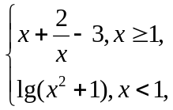则f( f(-3))= ,f(x)的最小值是 .
【解题指南】依据分段函数的性质,由内到外求值.
【解析】f( f(-3))=f(1)=0,当x≥1时,f(x)≥2-3,当且仅当x=时,等号成立;当x<1时,f(x)≥0,当且仅当x=0时,等号成立,所以f(x)的最小值为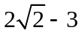.
答案: 0；
10.(2015·新课标全国卷Ⅰ理科·T13)若函数f(x)= xln（x+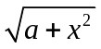）为偶函数，则a= 
【解题指南】f(x)= xln（x+）为偶函数，即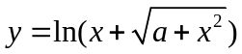是奇函数，利用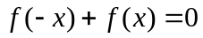确定的值.
【解析】由题知是奇函数，
所以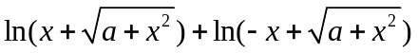=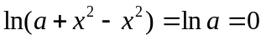，解得=1.
答案：1.
11. (2015·湖北高考文科·T17)a为实数,函数f(x)=|x²-ax|在区间[0,1]上的最大值记为g(a).当
a= 时,g(a)的值最小.
【解题指南】1.因为函数f(x)=|x²-ax|含有绝对值,所以要分几种情况进行讨论.
2.函数在区间上的最值问题.
【解析】方法一:因为函数f(x)=|x²-ax|含有绝对值,所以要分几种情况进行讨论:①当a≤0时,函数f(x)=|x²-ax|=x²-ax在区间[0,1]上单调递增,所以f(x)_{max}=g(a)=1-a;②当0<a≤2-2时,此时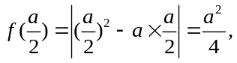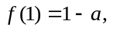而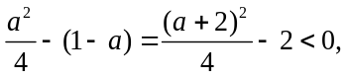所以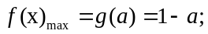③当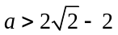时，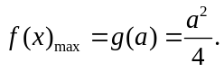④当a≥2时,f(x)_{max}=g(a)=a-1.
综上可知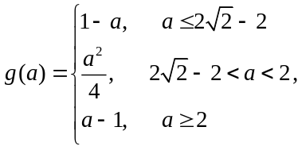
所以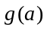在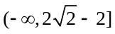上单调递减，在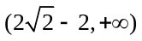上单调递增，
所以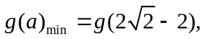
所以当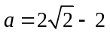时，的值最小.
方法二
①：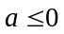，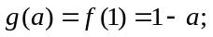
②：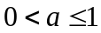：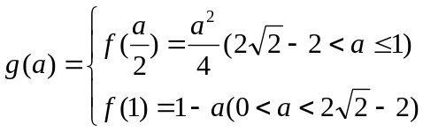，
③：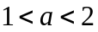：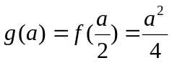
④：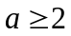：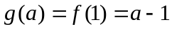，
综上，当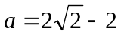时，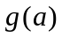取到最小值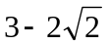
答案：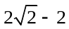.
关闭Word文档返回原板块

